Муниципальное бюджетное общеобразовательное учреждение
«Средняя общеобразовательная школа №33»

Урок информатики

«Архивация данных. Сжатие данных как удаление избыточной информации. Использование программ-архиваторов. Практическая работа «Использование программы-архиватора»»

7-й класс

Хаустов Александр Андреевич,

учитель математики и информатики МБОУ «СОШ №33»

Тема урока: Архивация данных. Сжатие данных как удаление избыточной информации. Использование программ-архиваторов. Практическая работа «Использование программы-архиватора» (план-конспект)
Цели:
1. Обучать работе с программами-архиваторами.
2. Развивать навыки работы с архивами.
3. Воспитывать познавательный интерес.
Проверка домашнего задания.
Ход урока:
Актуализация данных
Для актуализации знаний применим первый видео ролик на тему “Сжатие данных. Избыточность информации”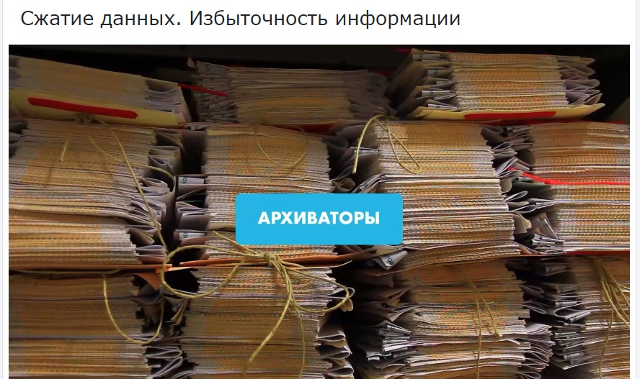
Первичное усвоение новых знаний

Для изучения нового материала используем видеоролик на тему “Архивация файлов”, Рекомендации для учителя
Используем видеоролик как основную идею ведения урока.
Периодически ставим видео на паузу, чтобы рассказать ученикам дополнительные сведения или задать вопросы. Также во время пауз можно просить учеников повторять описанные действия на компьютере. 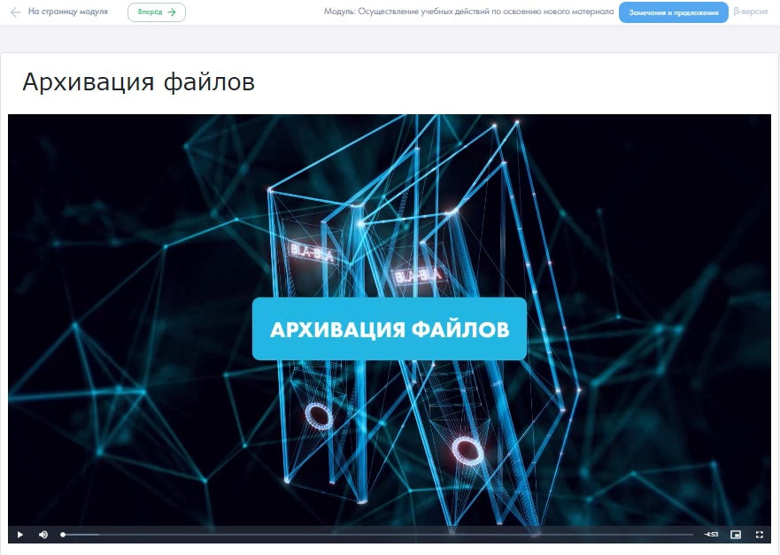
Архивация - это сжатие одного или более файлов с целью экономии памяти и размещение сжатых данных в одном архивном файле. Архивация данных - это уменьшение физических размеров файлов, в которых хранятся данные, без значительных информационных потерь.
Архивация проводится в следующих случаях:
• Когда необходимо создать резервные копии наиболее ценных файлов
• Когда необходимо освободить место на диске
• Когда необходимо передать файлы по E-mail
Архивный файл представляет собой набор из нескольких файлов (одного файла), помещенных в сжатом виде в единый файл, из которого их можно при необходимости извлечь в первоначальном виде. Архивный файл содержит оглавление, позволяющее узнать, какие файлы содержатся в архиве.
В оглавлении архива для каждого содержащегося в нем файла хранится следующая информация:
• Имя файла.
• Размер файла на диске и в архиве.
• Сведения о местонахождения файла на диске.
• Дата и время последней модификации файла.
• Код циклического контроля для файла, используемый для проверки целостности архива.
• Степень сжатия.
Любой из архивов имеет свою шкалу степени сжатия. Чаще всего можно встретить следующую градацию методов сжатия:
• Без сжатия (соответствует обычному копированию файлов в архив без сжатия).
• Скоростной.
• Быстрый (характеризуется самым быстрым, но наименее плотным сжатием).
• Обычный.
• Хороший.
• Максимальный (максимально возможное сжатие является одновременно и самым медленным методом сжатия).
Лучше всего архивируются графические файлы в формате .bmp, документы MS Office и Web-страницы.
Что такое архиваторы?

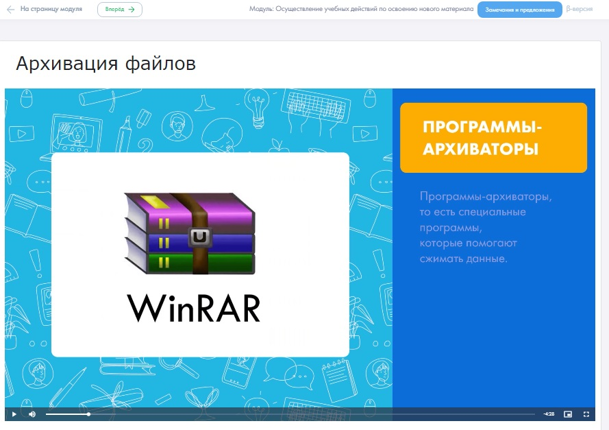Архиваторы - это программы (комплекс программ) выполняющие сжатие и восстановление сжатых файлов в первоначальном виде. Процесс сжатия файлов называется архивированием. Процесс восстановления сжатых файлов - разархивированием. Современные архиваторы отличаются используемыми алгоритмами, скоростью работы, степенью сжатия (WinZip 9.0, WinAce 2.5, PowerArchiver 2003 v.8.70, 7Zip 3.13, WinRAR 3.30, WinRAR 3.70 RU).
Другие названия архиваторов: утилиты - упаковщики, программы - упаковщики, служебные программы, позволяющие помещать копии файлов в сжатом виде в архивный файл.
В ОС MS DOS существуют архиваторы, но они работают только в режиме командной строки. Это программы PKZIP и PKUNZIP, программа архиватора ARJ. Современные архиваторы обеспечивают графический пользовательский интерфейс и сохранили командную строку. В настоящее время лучшим архиватором для Windows является архиватор WinRAR.
Архиватор WinRAR
WinRAR - это 32 разрядная версия архиватора RAR для Windows. Это - мощное средство создания архивов и управления ими. Есть несколько версий RAR, для разных операционных систем: Windows, Linux, UNIX, DOS, OS/2 и т.д.
Существует две версии RAR для Windows:
• Версия с графическим пользовательским интерфейсом - WinRAR.EXE
• Консольная версия RAR.EXE пульт линии команды (способ текста) версия - Rar.exe
Возможности WinRAR:
• Позволяет распаковывать архивы CAB, ARJ, LZH, TAR, GZ, АСЕ, UUE, BZ2, JAR, ISO, и обеспечивает архивирование данных в форматы ZIP и RAR
• Обеспечивает полную поддержку архивов ZIP и RAR
• Имеет специальные алгоритмы, оптимизированные для текста и графики. Для мультимедиа сжатие можно использовать только с форматами RAR
• Поддерживает технологию перетаскивания (drag & drop)
• Имеет интерфейс командной строки
• Может осуществлять непрерывное архивирование, что обеспечивает более высокую степень сжатия по сравнению с обычными методами сжатия, особенно при упаковке большого количества небольших файлов однотипного содержания
• Обеспечивает поддержку многотомных архивов, то есть осуществляет разбивку архива на несколько томов (например, для записи большого архива на диски). Расширение томов: RAR, R01, R02 и т.д. При самораспаковывающемся архиве первый том имеет расширение ЕХЕ
• Создает самораспаковывающиеся архивы (SFX) обычные и многотомные архивы, обеспечивает защиту их паролями
• Обеспечивает восстановление физически поврежденных архивов
• Имеет средства восстановления, позволяющие восстанавливать отсутствующие части многотомного архива
• Поддерживает UNICODE в именах файлов
• Для новичков предназначен режим Мастер (Wizard), с помощью которого можно легко осуществить все операции над архивами
WinRAR имеет и другие дополнительные функции. WinRAR способен создать архив в двух различных форматах: RAR nZIP. Рассмотрим преимущества каждого формата.
Архив в формате ZIP
Основное преимущество формата ZIP - его популярность. Например, большинство архивов в Internet - это архивы ZIP. Поэтому приложение к электронной почте лучше всего направлять в формате ZIP. Можно также направить самораспаковывающийся архив. Такой архив является немного большим, но может быть извлечен без внешних программ. Другое преимущество ZIP - скорость. Архив ZIP обычно создается быстрее, чем RAR.
Архив в формате RAR
Формат RAR в большинстве случаев обеспечивает значительно лучшее сжатие, чем ZIP. Кроме того, формат RAR обеспечивает поддержку многотомных архивов, имеет средства
восстановления поврежденных файлов, архивирует файлы практически неограниченных размеров. Необходимо отметить, что при работе в файловой системе FAT32 архивы могу достигать только 4 гигабайт. Работа с большими размерами архива поддерживается только в файловой системе NTFS.
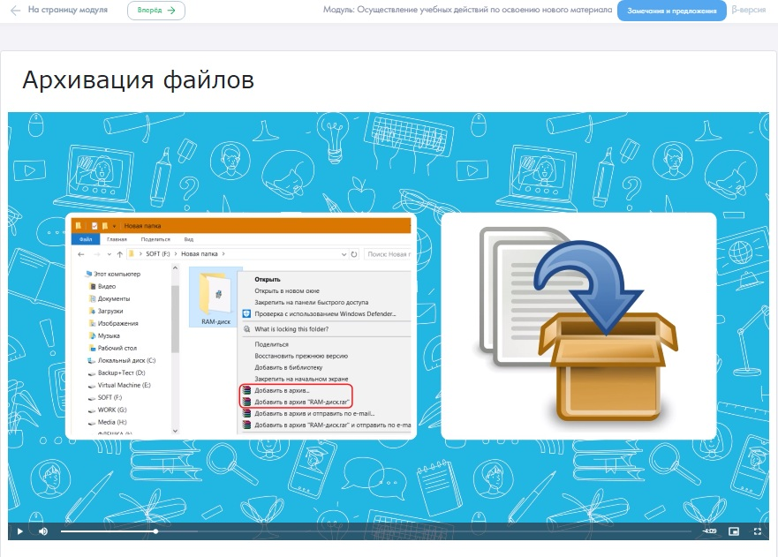
Программа архивации Microsoft Backup (резервная копия)
Запуск программы осуществляется: Пуск -> программы -> стандартно/е -> служебные -> архивация данных. Откроется мастер архивации и восстановления в обычном режиме. Из этого режима можно перейти в расширенный режим для работы с мастером архивации, мастером восстановления и мастером аварийного восстановления ОС.
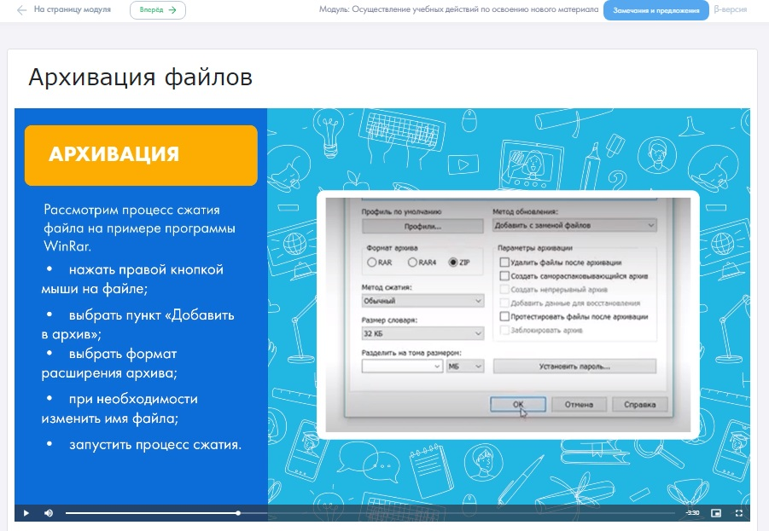
Программа архивации позволяет защитить данные от случайной утери в случае, если в системе возникает сбой оборудования или носителя информации. С помощью Backup можно
создать резервную копию данных на жестком диске, а затем создать архив на другом носителе данных. Носителем архива может быть логический диск или отдельное устройство (съемный диск).
Программа архивации создает снимок состояния тома, представляющий собой точную копию содержимого диска на определенный момент времени, в том числе открытых файлов, используемых системой. Во время выполнения программы архивации пользователь может продолжать работать с ОС без риска потери данных.
Программа архивации предоставляет следующие возможности:
1. Архивация выбранных файлов и папок на случай сбоя жесткого диска или случайного удаления файлов (архивировать можно на жесткий диск или съемный диск и т.д.). Backup восстанавливает архивированные файлы и папки на жесткий диск.
2. Архивация данных состояния системы. Программа позволяет архивировать копии важных системных компонентов, таких как реестр, загрузочные файлы и база данных службы каталогов. Программа архивации позволяет восстанавливать копии важных системных компонентов, таких, как реестр, загрузочные файлы и база данных службы каталогов.

Первичное закрепление

Практическая работа «Архивация файлов»
Определи коэффициент сжатия файлов различных типов и расширений. Создай в тетради или в текстовом документе таблицу со следующими столбцами:
Название файла | Тип файла | Расширение | Размер до сжатия | Размер после сжатия | Коэффициент сжатия
Заполняй таблицу по ходу выполнения практической работы. Для более точного определения коэффициента сжатия используй размер в байтах, указанный в свойствах файла.
Сделай выводы и запиши их.

1. Скачивание файлов

Скачай файлы и сохрани их в отдельной папке.

2. Разархивирование

Нажми правой кнопкой мыши на файл-архив. Выбери пункт «Извлечь всё», указав каталог, в который сохранится разархивированная папка с файлами.

3. Изучение файлов

Зайди в папку «Файлы». Ты увидишь 8 различных файлов. Внеси данные об этих файлах в первые четыре столбца таблицы.

4. Архивирование
Заархивируй каждый файл отдельно, выбрав в качестве параметров:
- расширение — zip;
- метод сжатия — «обычный».
Занеси в таблицу необходимые данные.

5. Выводы

Проанализируй полученную таблицу и сделай выводы. Какие файлы лучше всего сжимаются, а какие практически не меняют свой размер?
Домашнее задание
Ответить на вопросы:
1. Что такое архивация?
2. Архиваторы - это...
3. Какие архиваторы вы знаете.
4. Конспект.
Рефлексия
Продолжите предложение:
«На сегодняшнем занятии я понял, я узнал, я разобрался…»
«Я похвалил бы себя…»
«Особенно мне понравилось…»
«После занятия мне захотелось…»

Ссылка на используемый материал: https://lesson.academy-content.myschool.edu.ru/lesson/c79cf173-de8e-4494-9427-c502e44d1d66

